广东省惠州市惠东县港口中学九年级物理《第十三章 探究简单电路》单元自我测评卷（沪粤版无答案）
（时间45分钟）
一、单选题 （每小题6分，4小题，共24分）
1、关于教室内的电灯、开关、插座之间的连接方式，下列说法中正确的是 （ ）[来源:学科网]
A、用一个开关控制的两盏灯之间是串联的；
B、被不同开关控制的各盏灯之间是串联的；
C、开关与被控制的灯之间是并联的；
D、各盏灯与插座之间是并联的；
2、在如下图所示的电路中，欲使闭合开关S后，两只灯泡能同时发光，应在图中甲、乙两处填入的元件是 （ ）
A、甲填电流表，乙填电压表 ； B、甲填电流表，乙填电流表 ；
C、甲填电池组，乙填电压表 ； D、甲填电压表，乙填电流表 ；
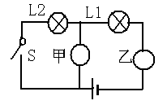2题图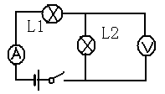3题图
3、如图所示，闭合开关S后，L₁和L₂两盏电灯都不亮，电流表指针几乎没有偏转，电压表指针有明显偏转，该电路的故障可能是 （ ）
A、L₁灯丝断了 ；B、L₂灯丝断了 ； C、电流表损坏 ； D、L₂灯口处短路 ；

4、如图所示的四个电路中，若闭合开关S，将会造成电源短路的是 （ ）
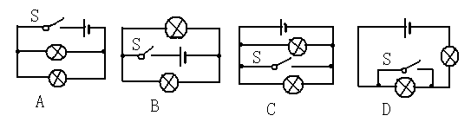
二、填空题 （每小题4分，6小题，共24分）
5、日光灯工作电流约为0.15A，合为 mA。电流表使用前要先检查指针是否指在
位置。
6、大桥上的路灯，由于某种原因有一个灯泡不亮，而其他灯泡照常发光，由此可以判断大桥上路灯必为 联，节日门框装饰的小灯泡是 联的。
7、如图所示，已知电流表A₁的读数为0.3A，电流表A的读数为0.5A，则通过L₁的电流是 A，通过L₂的电流是 A
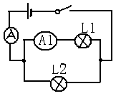7题图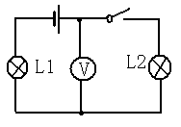8题图
8、如图所示电路中，电源电压为6V，电压表的示数是2V，电压表测量的是灯泡 两端的电压，灯泡L₁两端的电压是 V。
三、作图题 （共10分）
9、如图所示的实物连接图，在右框中画出对应的电路图。

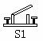
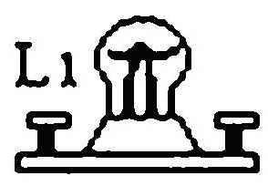
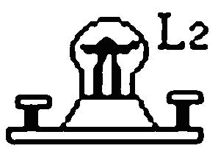
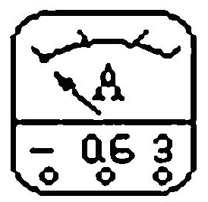
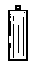
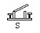

四、实验题 （共14分）
10、如图所示的黑板上面有两个小灯座，每个灯座的两端接在两个接线柱上，安装两个完全相同的灯泡，都能发光。不许用其他任何仪器，怎样判断它们是串联还是并联？
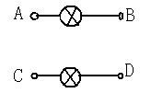
[来源:学科网ZXXK]

[来源:学科网ZXXK]

五、综合能力题 （2小题，每题14分，共28分）
11、南孚牌干电池的外包装说明（部分）如下表所示，请回答（每小题各答一点即可）

南孚
无汞碱性电池
注意：使用前确认电池正（＋）负（－）极。请勿将电池充电、火烧、与旧电池或不同类电池混用，请勿拆解电池或卸下聚能环，避免造成电池漏液或破裂。

（1）保养或使用电池过程中应注意： ；
（2）废旧电池应如何处理：
。
12、给你下列器材：一个低压电池组，一只小灯泡，一只开关，一个电铃和若干细导线。请你设计一个自动放养牛的装置图。
要求：用细导线将牛群围住，合上开关后，当牛在圈内吃草时，小屋内灯亮而铃不响；当有牛碰断了圈住的细导线到圈外时，电铃便会响起来，放牛的人能及时发现。

